GUIA DE APRENDIZAJE UNIDAD 3 N° DE GUÍA: 20
ASIGNATURA: ARTES VISUALES
NOMBRE ESTUDIANTE: ______________________________________________________
CURSO: 7º BÁSICO LETRA: A – B – C FECHA: __________________
- O.A.1: Crear trabajos visuales basados en las percepciones, sentimientos e ideas generadas a partir de la observación de manifestaciones estéticas referidas a diversidad cultural, género e íconos sociales, patrimoniales y contemporáneos.
- Objetivo: Desarrollar ideas originales para trabajos visuales, por medio de la elaboración de trabajos visuales.
UNIDAD 3: CREACIÓN DE VOLUMEN Y GÉNERO

En la guía de la semana 19 lograste reconocer y seleccionar manifestaciones visuales de la Edad Media. Para esta semana de la guía 20 vamos a observar y desarrollar trabajos visuales basados en las mosaicos cristianos de la Edad Media.

INICIO
1.- El Vitral es una composición elaborada con vidrios de colores, pintados o recubiertos con esmalte. De acuerdo a esto, observa el siguiente Vitral que se encuentra en la Catedral de Colonia, Alemania, y responde las siguientes preguntas.

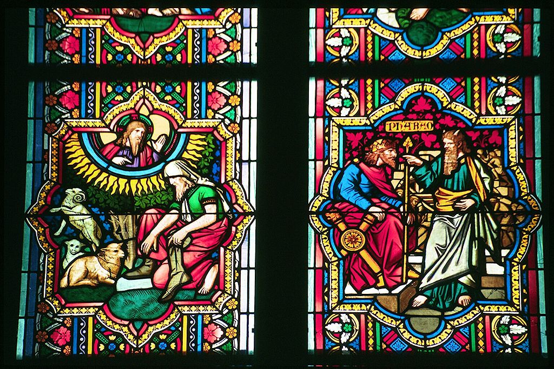
a) Escribe lo que observas en ambos vitrales.
________________________________________________________________________________________________________________________________________________________________________________________________________________________________________________

b) ¿Desde que época crees que se empezó a realizar los vitrales?
________________________________________________________________________________________________________________________________________________________________

DESARROLLO
2.- Desarrolla tu propio Vitral. Para esto toma en cuenta lo siguiente:

- Realiza el trabajo en una hoja de block tamaño mediano.
- El trabajo debe tener un margen de dos centimetros.
- Los materiales para realizar el vitral son LIBRES, o sea, puedes utilizar lapices de colores, papel lustre, tempera u otro tipo de papel o lo que tengas en tu casa que logre representar las imágenes.
- Recuerda que un vitral debe ser una composición que represente una imagen ligada a la religión, personaje o algo histórico, a través de un mosaico.
- Puedes tomar por ejemplo los vitrales que estan en el Material de Apoyo PPT o buscar en internet.

CIERRE
3.- De acuerdo al trabajo que realizaste, escribe un texto explicativo de tu trabajo visual, indicando:
- tu propósito expresivo
- las razones que tuviste para elegir la imagen
- los elementos que escogiste para desarrollas el trabajo.

________________________________________________________________________________________________________________________________________________________________________________________________________________________________________________ ________________________________________________________________________________________________________________________________________________________________________________________________________________________________________________

